Ayelet Keshet

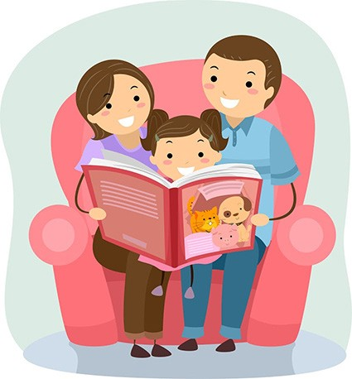
Un cadeau pour la vie : la lecture partagée
Brochure pour les parents
N° 7
Lorelyn Medina

Chers parents,
Voyons pourquoi faire de la lecture le rituel quotidien du coucher est très utile. Nous vous donnerons ensuite des astuces pour se procurer des livres pour presque rien. Nous verrons enfin les bénéfices à profiter des bibliothèques publiques.

Pourquoi lire tous les jours
- Lire à notre enfant c’est entraîner son cerveau. Comme les muscles du corps, notre cerveau a besoin d’être stimulé avec régularité,

- Lire tous les jours fait la différence : deux nouveaux mots appris par jour en maternelle, c’est 2000 mots de plus acquis à l’âge de 6 ans, ce qui distingue un vocabulaire riche d’un vocabulaire pauvre,

- Lire une histoire à notre enfant tous les soirs, c’est lui consacrer un
moment exclusif : il se sent important.

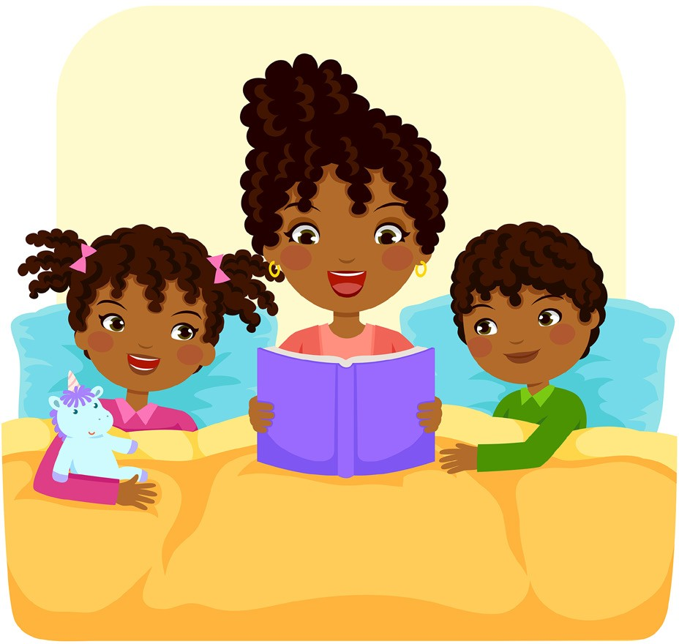

Comment se procurer des livres pas chers
  - Empruntez des livres gratuitement à la bibliothèque municipale ; il y en a une près de chez vous (consultez en dernière page sa localisation),

  - Les livres sont souvent vendus en version poche pour quelques euros dans les librairies,

  - Trouvez un vide-grenier ou un marché dans votre quartier où vous achèterez des livres à bon prix,

  - Des associations proposent des catalogues de livres à prix réduits (Ligue de l’enseignement, UDAF...),

Un conseil : quand vous cherchez des livres pour votre enfant, emmenez-le avec vous et choisissez ensemble. Il sera beaucoup plus motivé pour les dévorer.

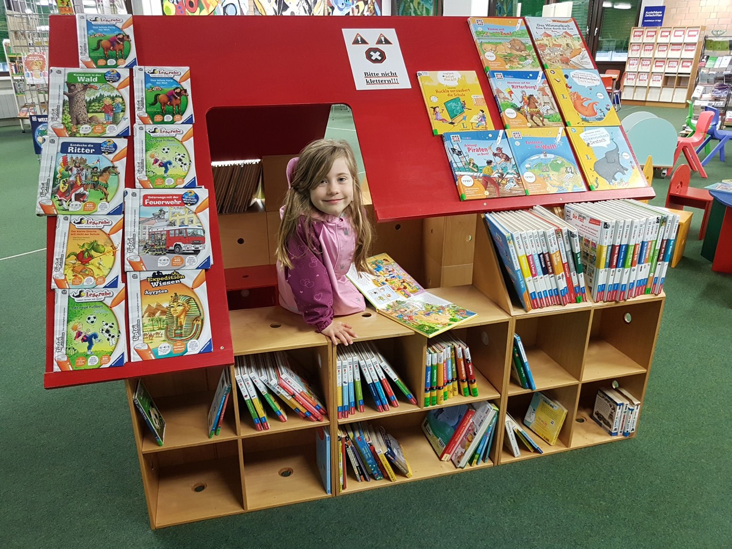
Image Tumarkin Igor

Une sortie en famille idéale
Image Tumarkin Igor
Il fait froid, où aller ? La bibliothèque est un espace gratuit où on s’amuse bien ! Laissons nos enfants regarder les livres, découvrir les magazines, jouer dans la section multimédia. On peut lire sur place ou emprunter.

  - Plusieurs bibliothèques organisent des activités-jeu autour des livres.
  - À la Cité des sciences de La Villette, accédez gratuitement à la bibliothèque et à ses ateliers.
  - Certaines bibliothèques ont des livres en plusieurs langues
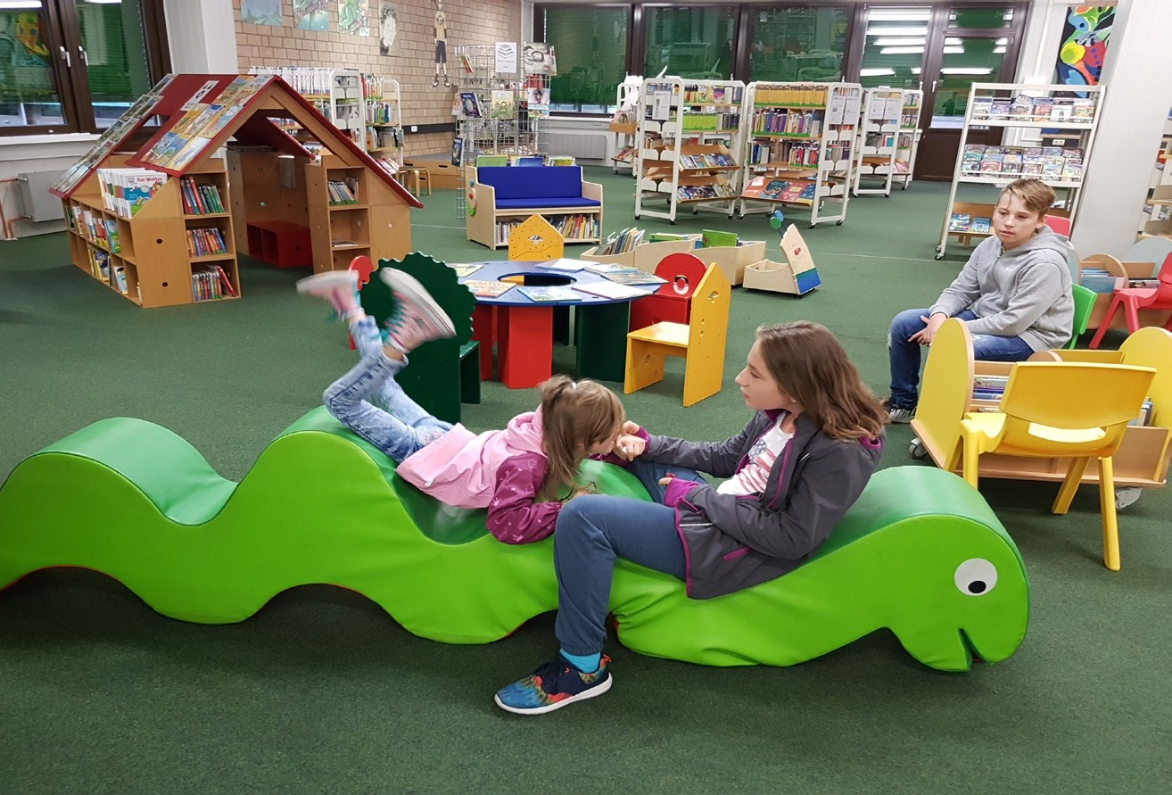
(anglais, arabe, chinois...). Profitez-en !

Une bibliothèque chez soi
- Vous pouvez installer une petite bibliothèque dans sa chambre, aménager un coin agréable où il pourra lire, déconnecté de tout (télévision...).
- Encouragez votre enfant à ranger les livres, à ne pas les abîmer : il faut les respecter !

Carlo Barone (Sciences Po-OSC et LIEPP),
Favoriser les compétences langagières des enfants, 2018.
Trouvez les bibliothèques près de chez vous

✴

✴

✴

✴

✴

✴

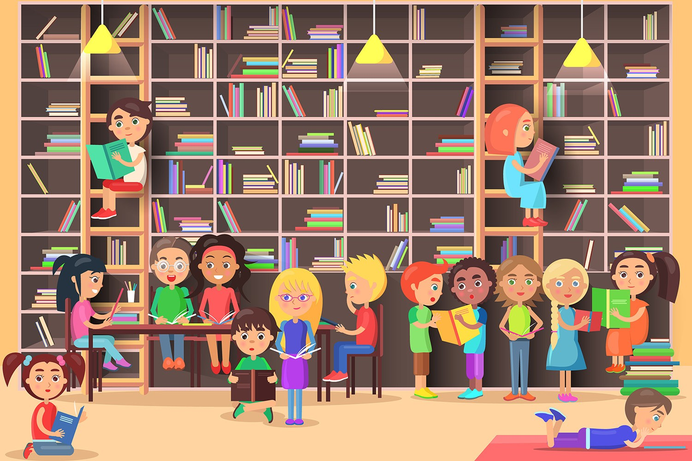
✴

✴

✴

✴

Image Robuart
Pour toute question, contactez l’équipe enseignante

Cette brochure est pour vous.
Gardez-la à la maison !

Rendre le livre le jour prévu est important pour avoir un autre livre

Images via Shutterstock

